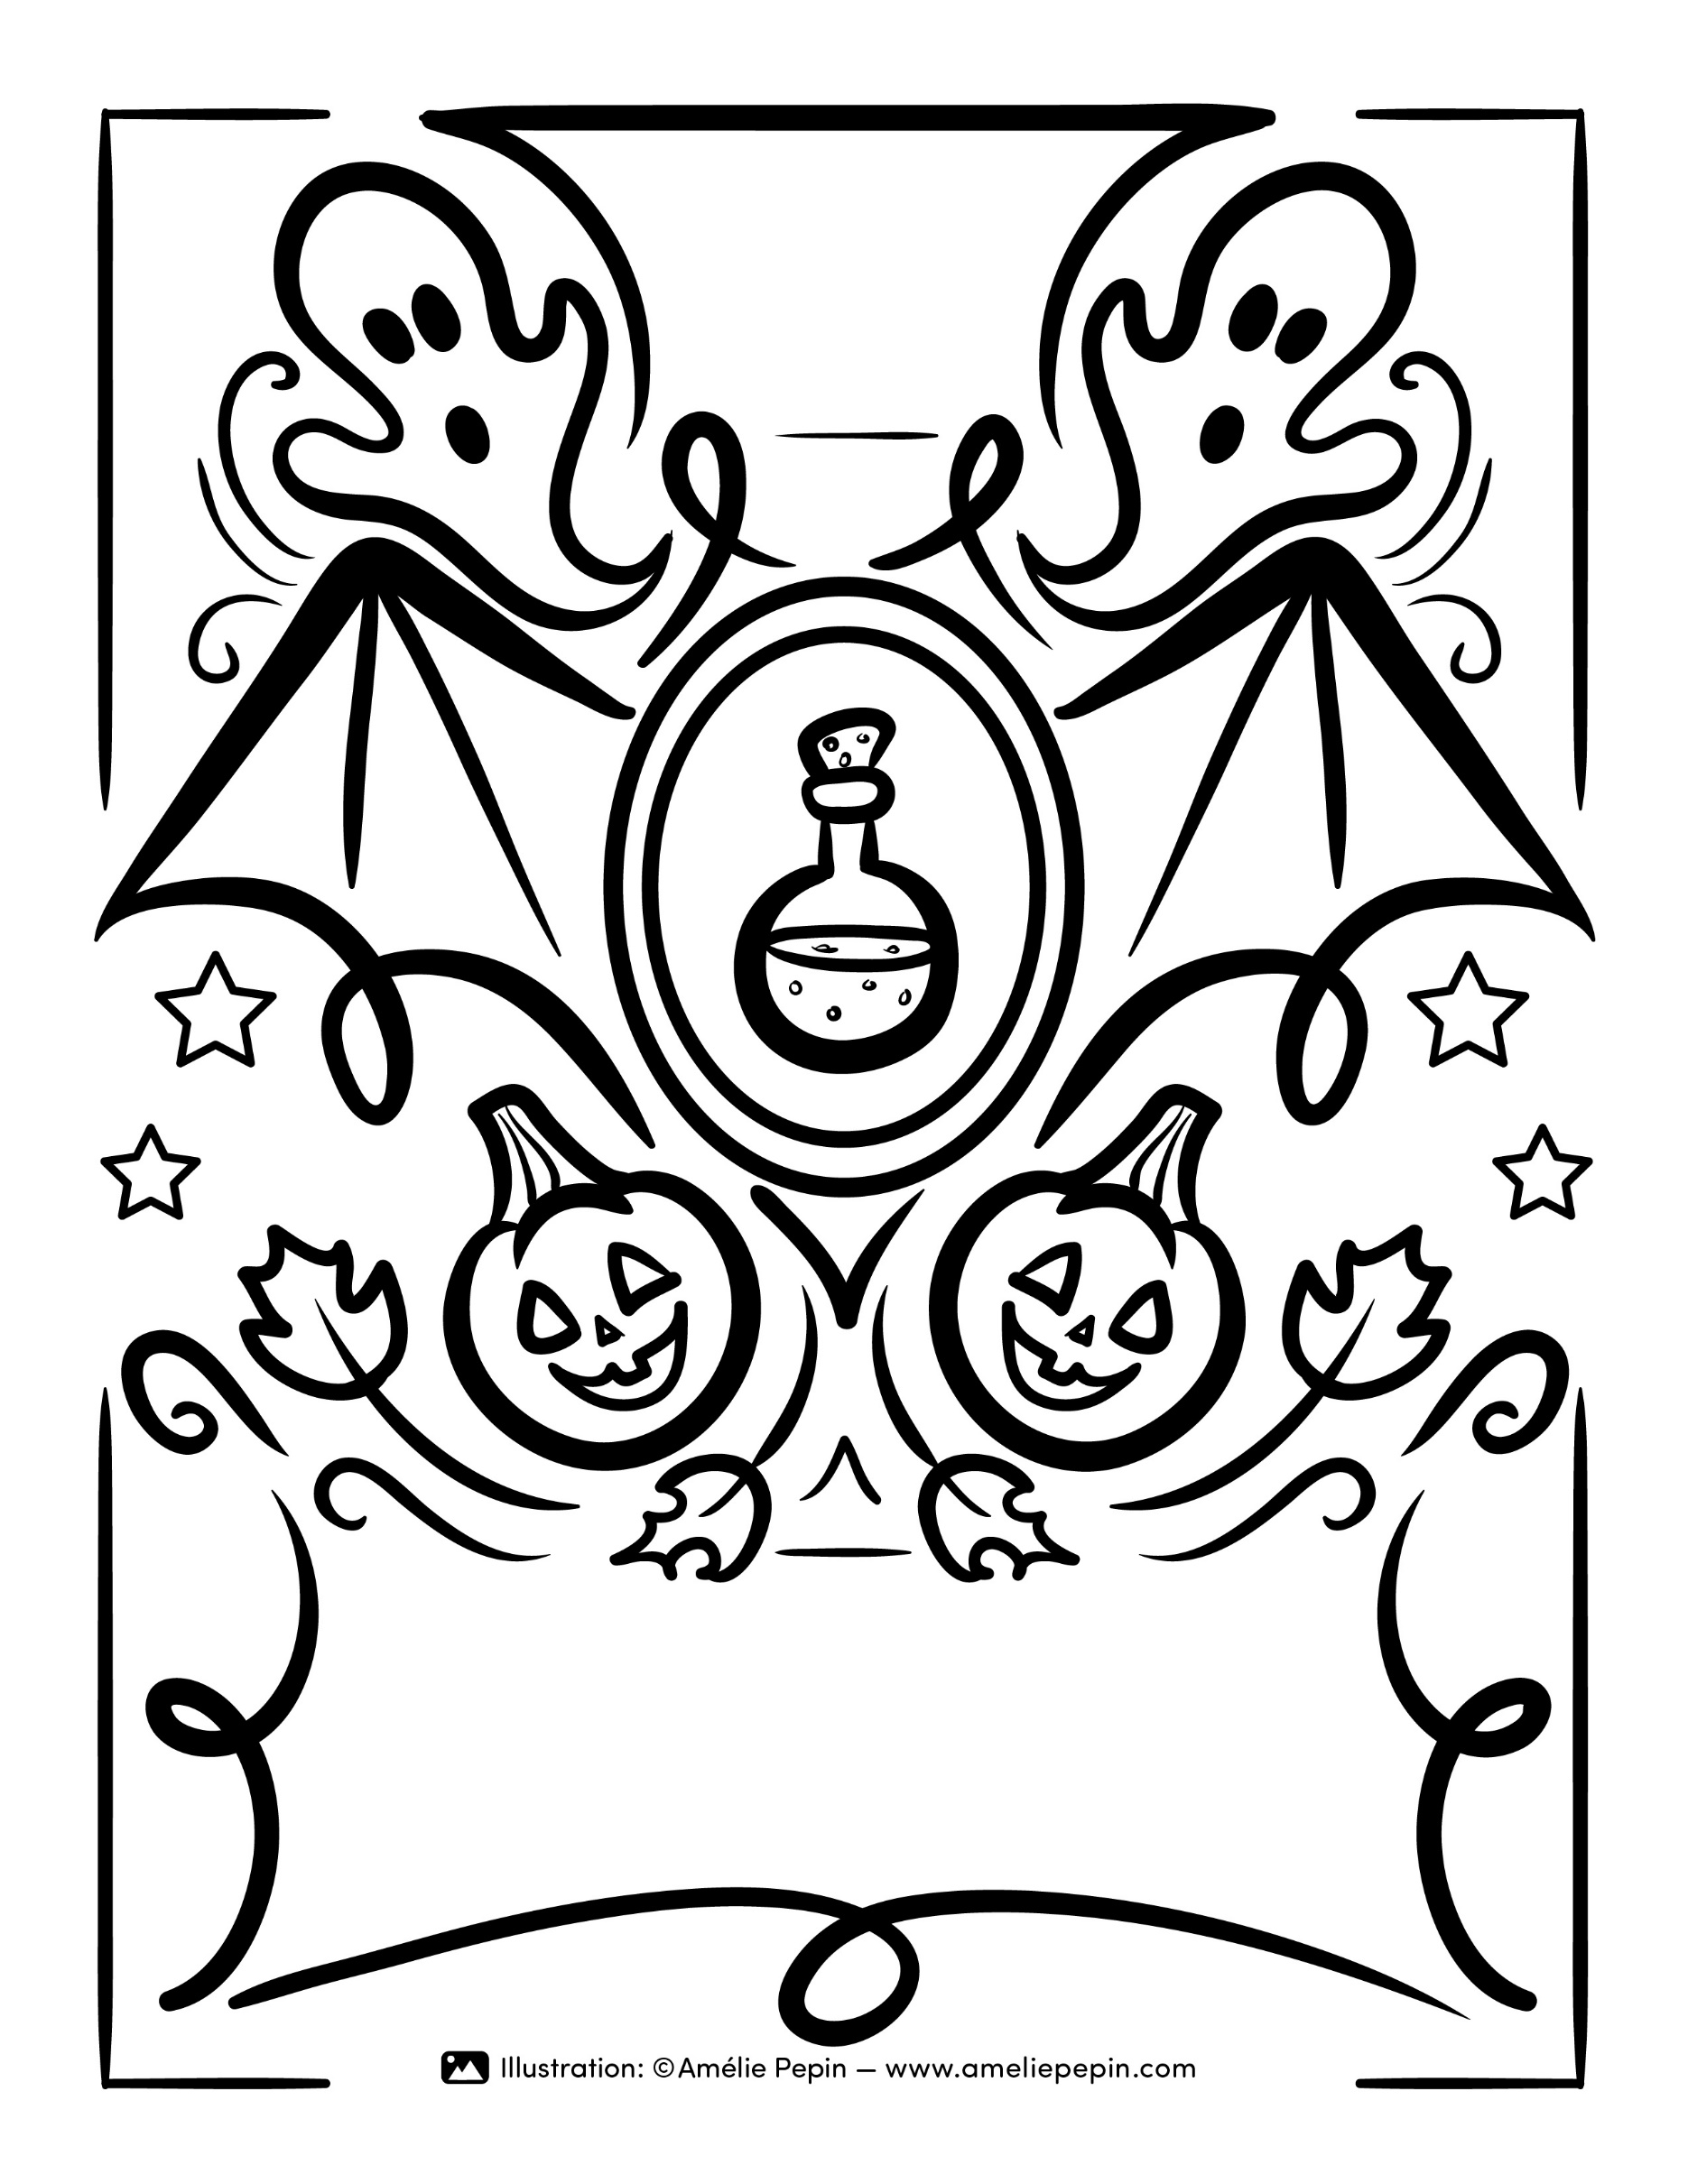
Texte / Text
Texte / Text

